Carrera: **TÉCNICO SUPERIOR EN ANÁLISIS FUNCIONAL DE SISTEMAS INFORMÁTICOS**

Cátedra: **PRÁCTICAS PROFESIONALIZANTES II**

Curso: **3° Año**

Profesor: **Verónica M. Piccini** [veropiccini@gmail.com](mailto:veropiccini@gmail.com) [veropiccini@hotmail.com](mailto:veropiccini@hotmail.com)  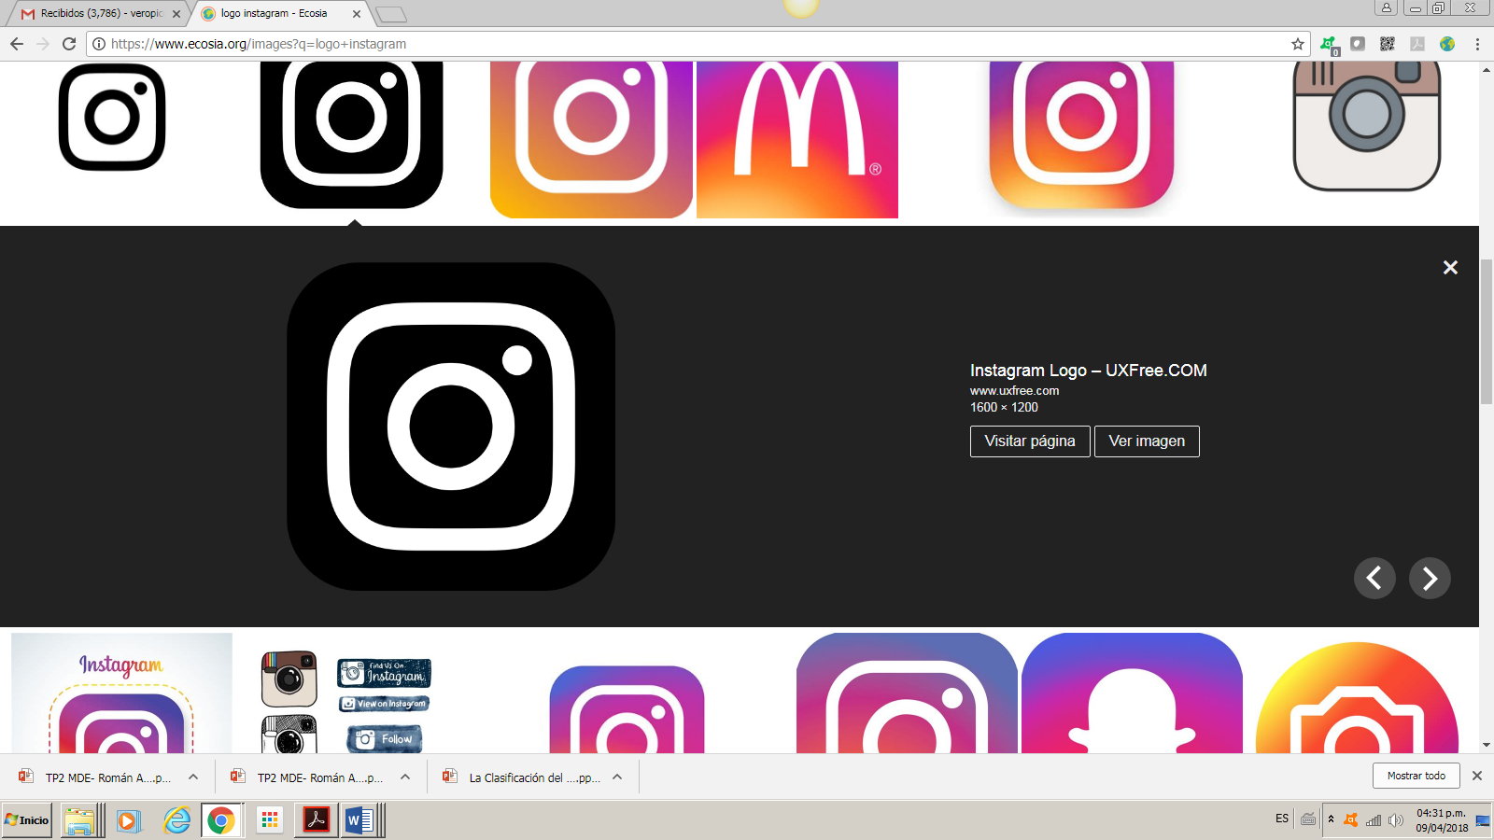**@veropiccini**

**A17 GIT – GIT / GITHUB PARTE 2**

# **git: CONTROL DE VERSIONES – DESARROLLO COLABORATIVO**

**GIT HACE SEGUIMIENTO DE LOS ARCHIVOS COMO UNA CARPETA OCULTA**

El **versionado de software es una opción de gran utilidad para mantener organizadas las labores** y establecer comunicación entre la organización y sus usuarios.

# **REPASO/FIJACIÓN COMANDOS GIT UTILIZADOS EN APUNTE A16**

**git -- version**

**git init es un pedido y crea el repositorio local (la carpeta oculta) SE USA UNA SOLA VEZ PARA CREAR EL REPOSITORIO**

**git add . agrega un archivo o todos con el . (punto) al repositorio para su seguimiento**

**git status es un pedido de info del estado del repositorio**

**git commit : git commit –m “primer commit en index.html” Saca la captura, el snapchot del código**

**git log muestra información de los comentarios de los commits realizados**

**git pull compara si hay actualizaciones en el código, hacerlo antes de empezar a trabajar**

**El archivo .gitinore anula que archivos y carpetas git las siga: archivos tipeando su nombre.extensión dentro del archivo y carpetas con /nombrecarpeta**

**A carpeta vacías git no les hace seguimiento por defecto, con el archivo .gitkeep creado dentro de la carpeta vacía**

**CREAR UN REPOSITORIO NUEVO EN GITHUB y COPIAR EL LINK**

**git remote add origin** [**https://github.com/veropiccini/gitclase3.git**](https://github.com/veropiccini/gitclase3.git) **(el link es del repositorio creado en GitHub**

**o desde gitbush**

**PS C:\Users\Vero\Desktop\gitclase3> git remote add origin** [**https://github.com/veropiccini/gitclase3.git**](https://github.com/veropiccini/gitclase3.git)

**git remote –v (muestra si hay repositorios online)**

**git push origin master (agrega todo al repositorio remoto)**

**git push –u origin master (agrego todo al repositorio remoto solicitando nombre usuario y mail todas las veces)**

**git pull (Compara si hay actualizaciones en el código, hacerlo antes de empezar a trabajar)**

**git status**

**MERGE es unir dos ramas o (branch)**

**CHECKOUT permite pararse en los COMMIT que realicé git checkout**

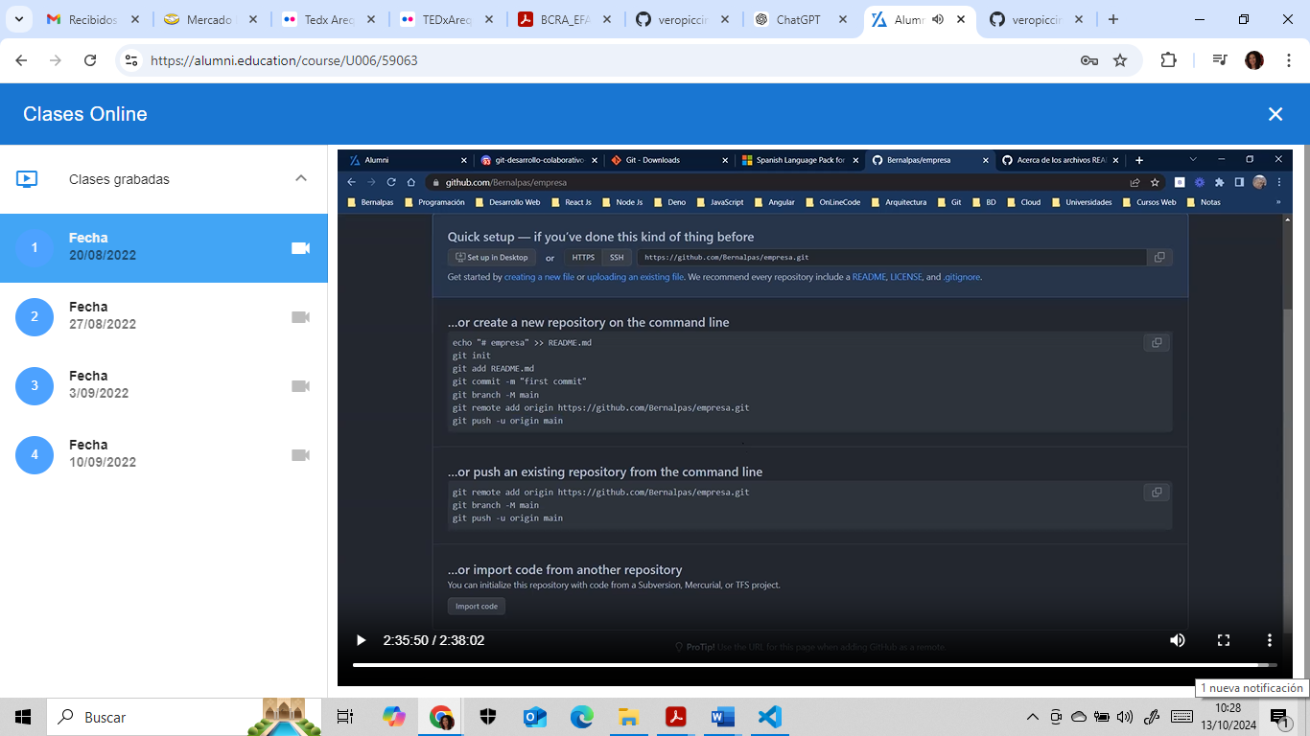

# **TRABAJAR CON RAMAS O BRANCH**

* Trabajar con Ramas. Flujos de trabajo con Ramas
* Estrategia de unificación de trabajo
* Depuración de trabajo
* Manejo avanzado de GIT
* Repositorios centralizados y distribuidos
* Migraciones hacia repositorios GIT
* Detección temprana de problemas
* Reestructuraciones complejas en repositorio

**GUIA DE ACTIVIDADES A17**

**A13.1) Instalación de la plataforma git y registro en github**

**A13.2) Crear un repositorio para guardar el archivo de documento del INFORME FINAL DE PRÁCTICA PROFESIONALIZANTE**

**A13.3) Crear un repositorio a utilizar con los archivos del código fuente del software a presentar como Proyecto Final de la carrera TÉCNICO SUPERIOR EN ANÀLISIS FUNCIONAL DE SISTEMAS INFORMÀTICOS.**

**FUENTES DE INFORMACIÓN**

<https://gitforwindows.org/>

<https://www.youtube.com/watch?v=NwlZZfcv400> Introducción al Versionado con Git

<https://keepcoding.io/blog/que-es-un-commit-en-git/> comando COMMIT

<https://www.youtube.com/watch?v=59XL48wr6Ow> Versionado GitHub y Word

[Licencia Creative Commons](http://creativecommons.org/licenses/by-nc-sa/3.0/)  
git Software Colaborativo - Versionado por  [Veronica Piccini](http://creativecommons.org/choose/www.tecnologiasvp.com.ar) se encuentra bajo una Licencia [Creative Commons Atribución-NoComercial-CompartirDerivadasIgual 3.0 Unported](http://creativecommons.org/licenses/by-nc-sa/3.0/).